ARALIK AYI DEĞERLER EĞİTİMİ PLANI;
ANA BAŞLIKLAR;
- 4-5 yaş grubu öğrencilerimizle hergün Kur’an-ı Kerim eğitimine devam edilmesi.

- 4-5 yaş grubu öğrencilerimizle Kur’an harflerinin oyunlar eşliğinde tanıtılması.
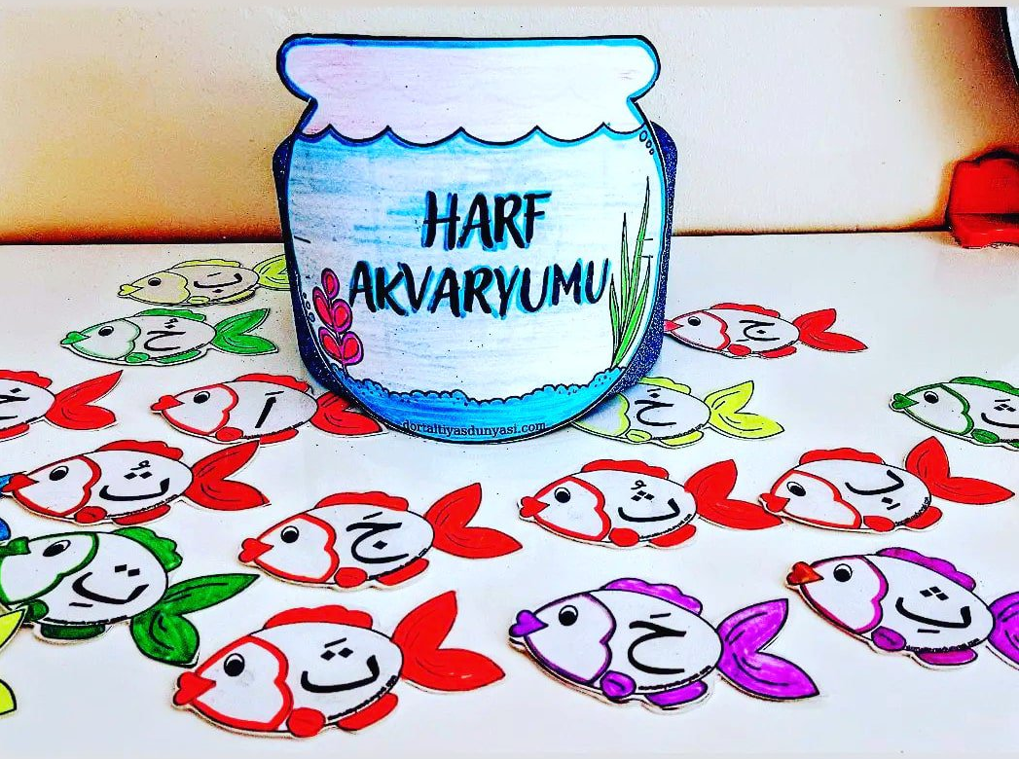
- 4 yaş grubu öğrencilerimizle Yemek duasının öğrenilmesi.

- 5 yaş grubu öğrencilerimizle yemek duası ve Kevser suresinin öğrenilmesi.

- 4-5 yaş grubu öğrencilerimizle değerler eğitimi konularımızdan ‘Saygı ’ sınıf etkinlikleriyle anlatılması
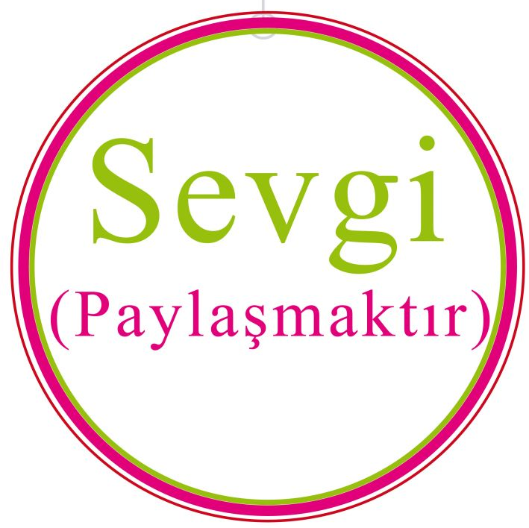

- 4-5 yaş grubu öğrencilerimizle Sofra ve yemek kuralları ve su içme âdâbının öğrenilmesi.

- 5 yaş grubu öğrencilerimize ‘İslamın şartları’ ve ‘Kelime-i Şehadet’ kavramlarının sınıf etkinlikleriyle anlatılması.

- 5 yaş grubu öğrencilerimizle siyer okumalarına devam edilmesi.

Değerler Eğitimi Öğretmeni
Esra Nur MEZRALI

